Nr sprawy: 2074/AZ/262/2023
Załącznik nr 2 do SWZ dla cz. 8 – Formularz cenowy/Szczegółowy opis przedmiotu zamówienia

FORMULARZ CENOWY DLA CZĘŚCI 8 (ósmej)
PRZEDMIOTU ZAMÓWIENIA, będący jednocześnie SZCZEGÓŁOWYM OPISEM PRZEDMIOTU ZAMÓWIENIA
KATEDRA NAUKI O DREWNIE I TECHNIKI CIEPLNEJ
adres dostawy:
ul. Wojska Polskiego 38/42, 60-627 Poznań
Lp. | SZCZEGÓŁOWY OPIS PRZEDMIOTU ZAMÓWIENIA  Termin realizacji przedmiotu zamówienia: do 6 tygodni od daty zawarcia umowy.  Uwaga!  Zamawiający wymaga, aby przed przystąpieniem do realizacji przedmiotu zamówienia Wykonawca (z którym zostanie zawarta umowa), dokonał oględzin „starych” biurek znajdujących się w siedzibie Zamawiającego (sala ćwiczeń nr 217 KNDiTC, budynek TD, II piętro, skrzydło B). Oględziny są niezbędne ze względu na konieczność ergonomicznego doprowadzenia zasilania do biurek i konieczność uwzględnienia otwierania drzwi szafek prawostronnych w sposób nieutrudniający wyjmowanie mikroskopów oraz pozwalający uniknięcia blokowania sąsiednich stanowisk pracy. | Ilość | Cena jednostkowa netto w PLN | Wartość netto w PLN | Stawka podatku VAT  (%) | Wartość brutto w PLN
1 | Biurko  Biurko jednoszafkowe z 1 szufladą i 1 szafką zamykanych na klucz.  - Wykonane z płyty laminowanej 22 mm, oklejonej obrzeżem PCV.  - Szuflada i szafka zamykana na zamek z 2 kluczami.  - Biurko powinien posiadać certyfikat dopuszczający do użytkowania w jednostkach oświatowych.  - Kolor typu orzech do wyboru z palety wykonawcy. | 21 szt. |  |  | ….%
Wymiary:
Szerokość: 100 cm
Głębokość: 50 cm
Wysokość: 76 cm.
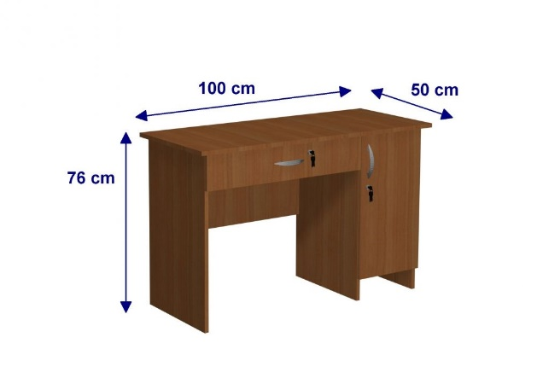

SUMA |  |  |  |  | ….%
Wykonawca oświadcza, że oferuje meble zgodne z powyższymi wymaganiami Zamawiającego a także, że posiada stosowne dokumenty (certyfikaty, atesty) potwierdzające, iż oferowane meble posiadają/spełniają/zapewniają odpowiednio:
- normę PN EN 1729-1
- zgodność z rozporządzeniem Ministra Edukacji Narodowej i Sportu w sprawie bezpieczeństwa i higieny w publicznych i niepublicznych szkołach i placówkach
z 31 grudnia 2002 r.

